**PROJETO DE LEI Nº**

Declara de Utilidade Pública Estadual a LIGA ESPORTIVA REGIONAL DE ARAGUATINS, com atividades em Araguatins- TO.

**A ASSEMBLEIA LEGISLATIVA DO ESTADO DO TOCANTINS decreta:**

Art. 1º - Fica declarada de Utilidade Pública Estadual, a LIGA ESPORTIVA REGIONAL DE ARAGUATINS, com atividades em Araguatins-TO.

Art. 2º - Esta Lei entra em vigor na data da sua publicação.

**JUSTIFICATIVA**

A Liga Esportiva Regional de Araguatins – LERA é uma associação civil de direito privado, sem fins lucrativos, de caráter desportivo, com organização e funcionamento autônomos.

A Liga Esportiva Regional de Araguatins tem por FINALIDADE dirigir, fomentar, incentivar, organizar e ordenar o desporto de iniciação (categoria de base) e amador, promover, dirigir e organizar campeonatos, torneios e competições desportivas em geral; promover a defesa dos interesses e direitos coletivos das entidades de prática esportiva.

Entendendo ser matéria de vultosa relevância no contexto social e assistencial daquele município, a entidade terá novas oportunidades de firmar convênios com o Poder Público, na esfera estadual, no propósito de bem cumprir com as suas atividades finalísticas. Entendendo a importância desta propositura, faço gestão aos ilustres pares para que na íntegra aprovemos o Projeto de Lei em destaque.

Sala das Sessões, 03 de maio de 2022.

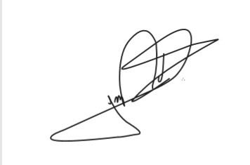

JORGE FREDERICO

Deputado Estadual